**Практическая работа №2**

Тема: Игнорирование файлов. Сравнение изменений. Удаление и перемещение файлов

Цель: Научиться исключать файлы, которые нет необходимости вести в системе контроля версий. Получить практические навыки сравнения проделанных изменений в файлах.

Ход работы:

## 1) Ознакомился с теоретической частью.

## 2) Выполнил задания практической части.

## 3) Оформил отчет, ответил на вопросы.

Задание 1: Добавить в коммит файл gitignore.

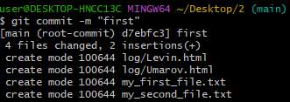

Рисунок 2.1 – создание коммита

Задание 2: Добавления папки temp и файлы с расширением .tmp из папки log в gitignore.

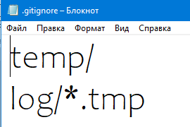

Рисунок 2.2 – файл gitignore

Задание 3: Внести изменения в файл my_first_file.txt, и выполнить команду git diff.

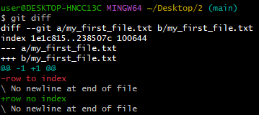

Рисунок 2.3 – вывод команды git diff

Задание 4: Удалить файл my_first_file.txt, зафиксировать данное удаление.

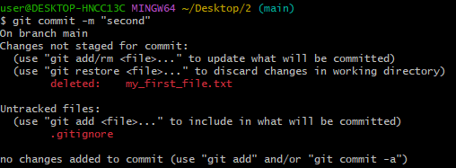

Рисунок 2.4 – фиксация удаления файла

Вывод: научился исключать файлы, которые нет необходимости вести в системе контроля версий. Получить практические навыки сравнения проделанных изменений в файлах.